ROŽNATI OKTOBER - SVETOVNI MESEC BOJA PROTI RAKU DOJK

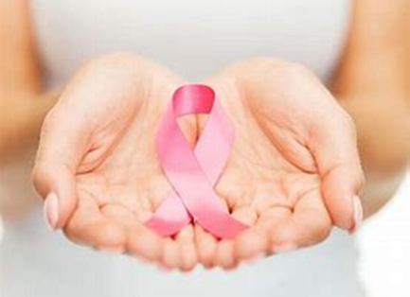

Rožnati oktober je svetovni mesec osveščanja o raku dojk, ki je najpogostejša oblika raka pri ženskah. V Sloveniji vsako leto za rakom dojk zboli skoraj 1300 žensk in okoli deset moških. Rak dojk je visoko ozdravljiv, če je odkrit dovolj zgodaj. Zato je za zmanjševanje umrljivosti pomembno predvsem zgodnje odkrivanje bolezni in takojšnje učinkovito ter vsaki bolnici prilagojeno zdravljenje. Namen rožnatega oktobra je osveščati širšo javnost o raku dojk in opozoriti na pomen zdravega načina življenja, zgodnjega odkrivanja in učinkovitega zdravljenja bolezni (NIJZ, 2018).
Na to temo bodo v mesecu oktobru v sklopu Centra za krepitev zdravja Gornja Radgona, potekale aktivnosti v obliki stojnice s prikazom samopregledovanja dojk na modelih, s katerimi želimo povečati ozaveščenost o raku dojk. Ženske imajo pomembno vlogo v naši družbi, zato ima osveščanje o zdravem načinu življenja, preventiva in zgodnje odkrivanje morebitnih sprememb bistven pomen. Najpomembnejšo vlogo pri odkrivanju raka dojk ima vsaka ženska sama, zato se priporoča pravilno in redno samopregledovanje dojk.
Pri vas bomo izvedli dogodek 11.10.2019 med 09.00 in 10.00 uro, v sejni sobi Kajetana Koviča in Lojzeta Logarja.

CKZ ZD Gornja Radgona

